2023“科创中国”中医药领域典型案例
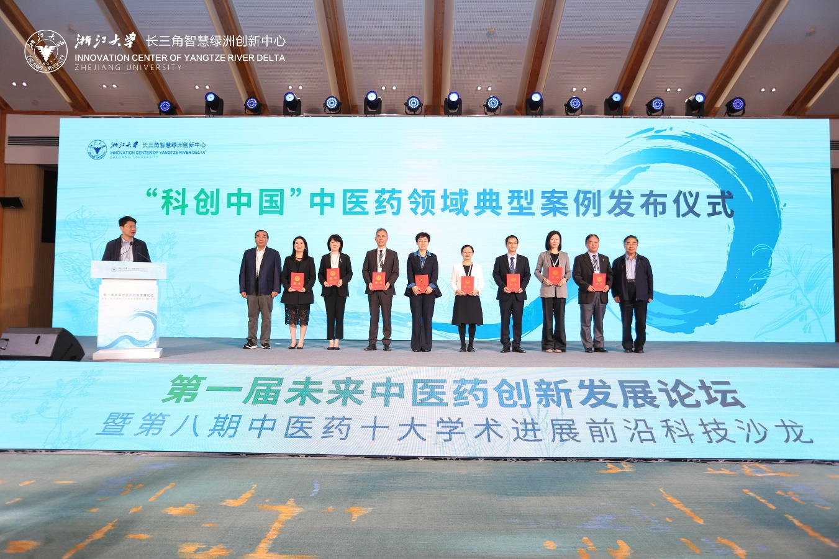
发布

2023年10月31日，2023“科创中国”中医药领域典型案例发布仪式在浙江嘉善举办。中国工程院张伯礼院士、丛斌院士，中华中医药学会副会长兼秘书长王国辰等领导和专家参加发布仪式。发布仪式由中华中医药学会发展研究办公室主任张霄潇主持。
会上，王国辰宣布了入选项目名单，张伯礼院士、丛斌院士为入选项目颁发证书。
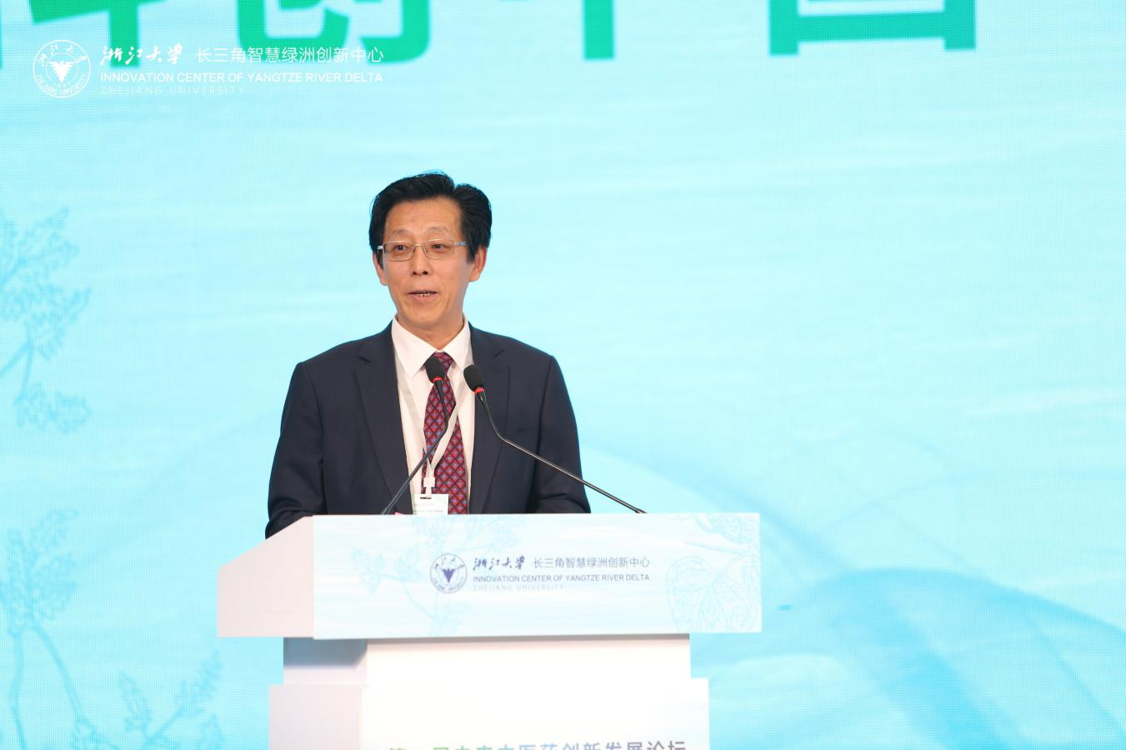
王国辰表示为了贯彻中国科协《“科创中国”三年行动计划（2021-2023）》文件内容和精神，学会开展了“科创中国”中医药领域典型案例遴选和发布工作。一方面是通过先导技术、融通创新组织、新锐企业、技术经理人等领域优秀的项目发挥示范引领作用，另一方面也是拓宽学会服务领域，满足行业高质量发展需要。下一步，学会将围绕入选项目通过系列专题沙龙、新闻专访等形式展开深入研讨和宣传，充分发挥学会的优势作用，激发中医药原创科技资源优势，服务建设科技强国。
（插入分界线）
为贯彻落实习近平总书记关于科技创新系列重要讲话和指示精神，充分激发中医药作为原创科技资源的优势和潜力，服务国家重大战略需求，促进中医药创新链产业链深度融合，推进“科创中国”建设走向深入，按照中国科协遴选发布“科创中国”系列榜单要求和精神，中华中医药学会于2023年开展了“科创中国”中医药领域典型案例征集遴选工作。经公开征集、专家遴选，确定了2023“科创中国”中医药领域典型案例。
先导技术
技术名称：基于“拟境栽培”的中药材生态种植技术
所属团队：中国中医科学院中药研究所、昆明理工大学、湖北中医药大学、贵州中医药大学、山东省分析测试中心、皖西学院
技术简介：针对化学农业带来的中药材质量安全及环境安全问题，提出并践行“不向农田抢地，不与草虫为敌，不惧山高林密，不负山青水绿”的中药生态农业宣言，首次提出并丰富了基于“逆境效应”的中药材“拟境栽培”生态种植理论，构建了质量优先的中药材生态种植评估指标体系。基于理论体系，通过30多种中药材的综合效益评价，实现了中药材提质增效，证实了中药生态农业的可行性。另外：基于理论构建了中药材生态种植模式和配套技术体系。在系统层次上提炼出了景观模式、循环模式、立体模式、生物多样性模式和良种良法模式等5种基本模式，构建了120种中药材生态种植模式和配套技术，突破了传统化学农业栽培模式，成效明显。并在全国进行中药材生态种植服务及生产示范。发布中药材生态种植技术规范、规范化种植技术团体标准175项。线上线下培训人员超过数百万人次。
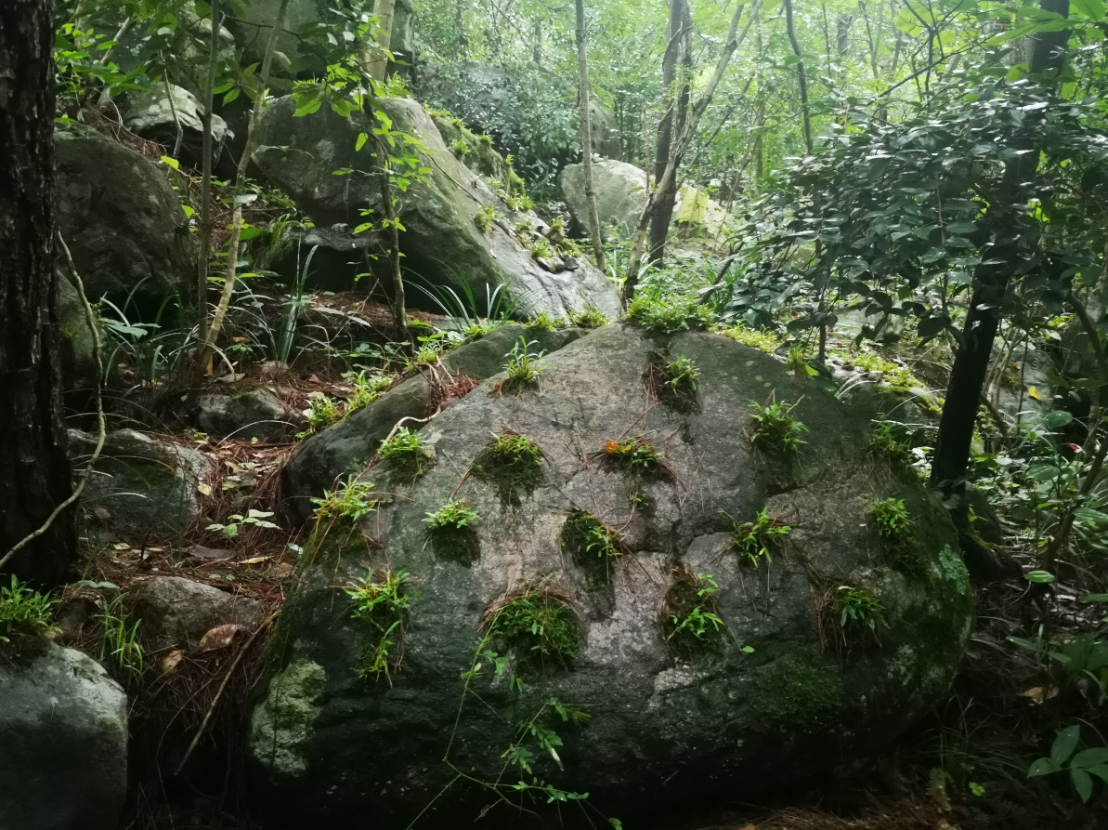
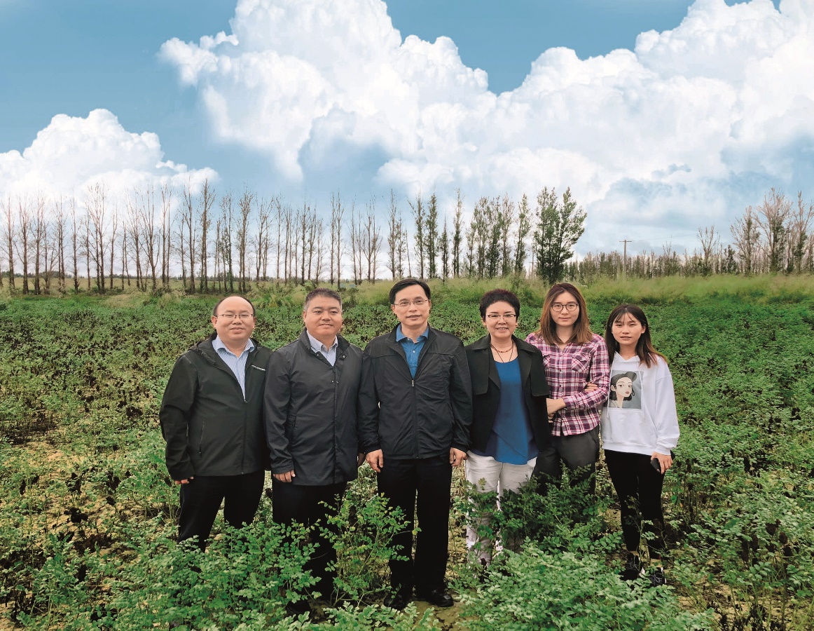

技术名称：以患者为中心的个性化中药制剂智能制造技术
所属团队：上海中医药大学
技术简介：率先提出了“中药物料分类—处方和工艺智能决策—在线控制与智能生产”的中药临方制剂创新研发模式，构建了集理论依据、技术方法、评价体系为一体的具有中医药特色的中药临方制剂技术研究与应用体系，发明了中药物料智能分类、制剂处方和工艺智能决策、生产过程分析、个性化矫味等中药临方制剂核心技术，实现了高效、高载药量的中药临方制剂机械化、智能化生产，推动了浓缩水丸、原生药粉水丸、颗粒剂、片剂以及个性化矫味的中药临方制剂新技术与新设备的开发。目前，该技术已获得6项专利授权，形成了中药临方制剂技术研究与应用的自主知识产权专利群。2019-2022年，已累计加工丸剂13486方，直接经济效益达6626.06万元。并应用于7家新药研发机构的24个品种的科研临床样品制备，其中3项获得临床批件。目前该技术已推广至上海、浙江、江苏、湖北、河北、北京等多个省市。
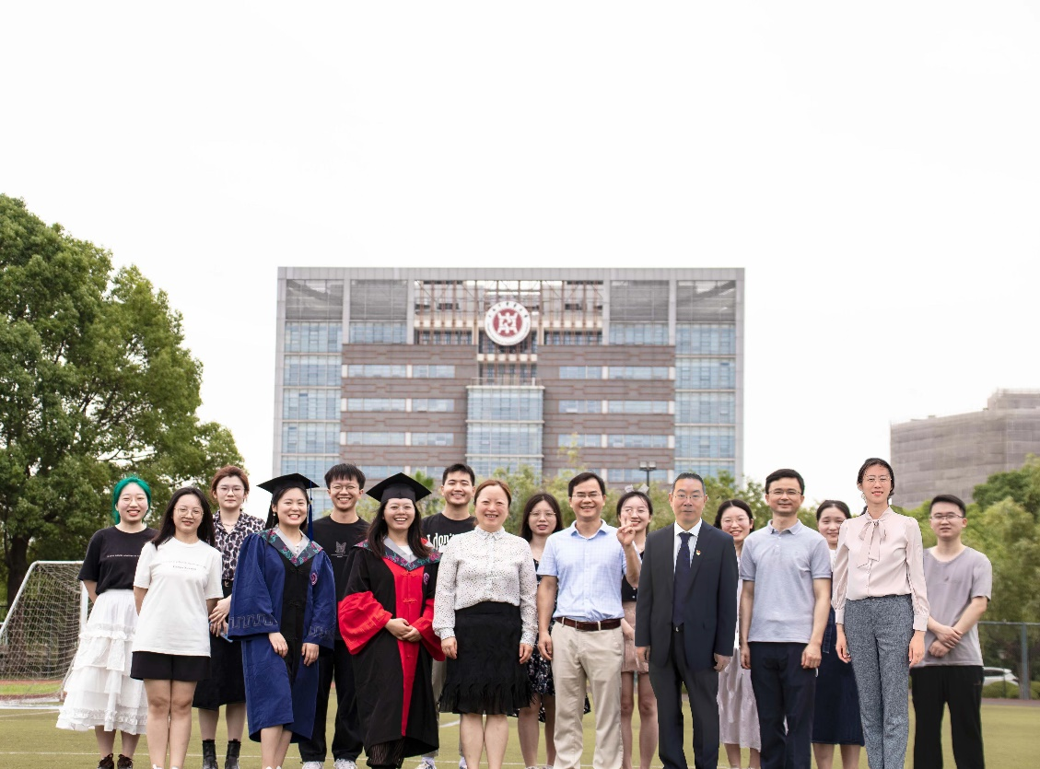
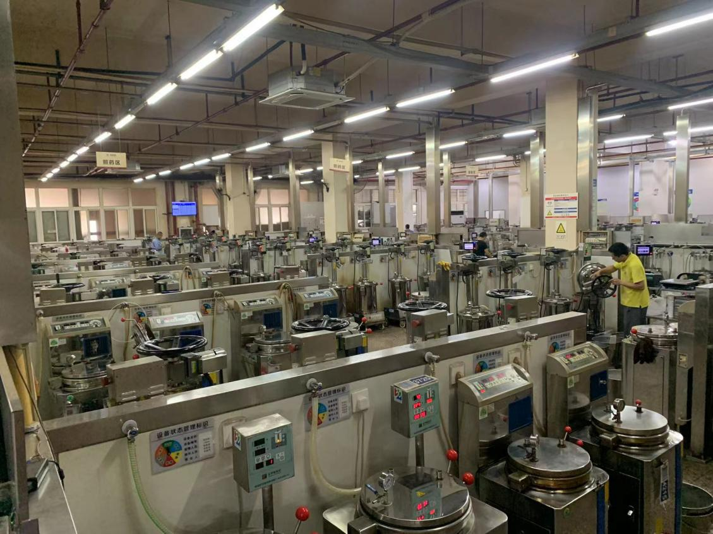
技术名称：可视化针刀微创技术
所属团队：中日友好医院
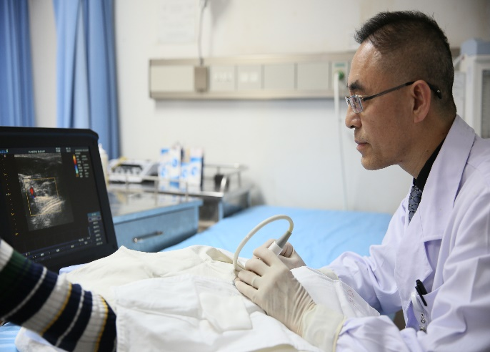

技术简介：可视化针刀微创技术创新性地将超声医学融入针刀医学的诊疗过程中，借助超声引导的可视化优势，可实时反映病变部位软组织的结构及神经血管情况，从而帮助操作者更加准确地进行术前诊断、术中引导和术后评估；同时融合了传统针刀治疗的微创特点，具有创口微小、无需全麻、恢复期短、不易感染等优势，从根本上提高了整个针刀诊疗过程中的精准性和安全性，实现了针刀临床诊疗水平的跃升。目前可应用于针灸科、疼痛科、骨伤科、康复科等学科的临床治疗中，在脊柱、四肢关节、外周神经卡压及慢性软组织疾病等领域展现出卓越的临床效果。

技术名称：中药注射剂过敏反应、类过敏反应风险检测关键技术。
所属团队：中国中医科学院中药研究所、中国人民解放军军事科学院军事医学研究院、江西青峰药业有限公司、天津天士力之骄药业有限公司
技术简介：首次发现、提出并实证了“中药注射剂过敏样反应主要为类过敏反应而不是I型过敏反应，风险防控策略应以防控类过敏反应为主”的学术观点，通过创建敏感性高、可客观定量评价的过敏反应、类过敏反应动物模型（共4种模型），发现中药注射剂诱导类过敏反应机制与直接激活RhoA/ROCK通路有关，并找出可有效抑制类过敏反应的ROCK抑制剂，创建了一套从中药注射剂复杂的物质基础中筛选出致敏物质的技术体系，突破了长期以来中药注射剂过敏样反应难以预测的技术瓶颈，填补了空白。针对中药注射剂生产过程中的安全性检测，研发了首个产品类过敏风险检测和控制技术，制定并发布了《静脉用中药注射剂类过敏反应检测技术规范》（T/CACM 1381—2022）》；攻克了长期以来注射剂产品过敏样反应风险缺乏有效方法检测和控制的难题。该技术协助十余家中药注射剂生产企业完成了15种中药注射剂的上市后再评价，为新药安全性评估、产品安全性监测、药品不良反应监测和原因分析等提供了积极有效的支撑。

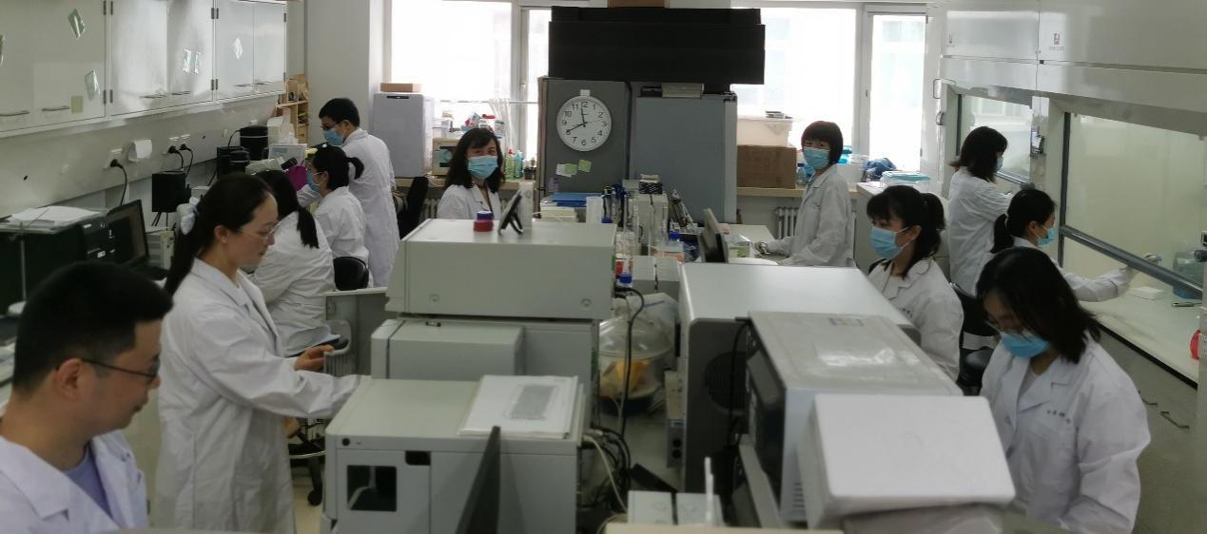
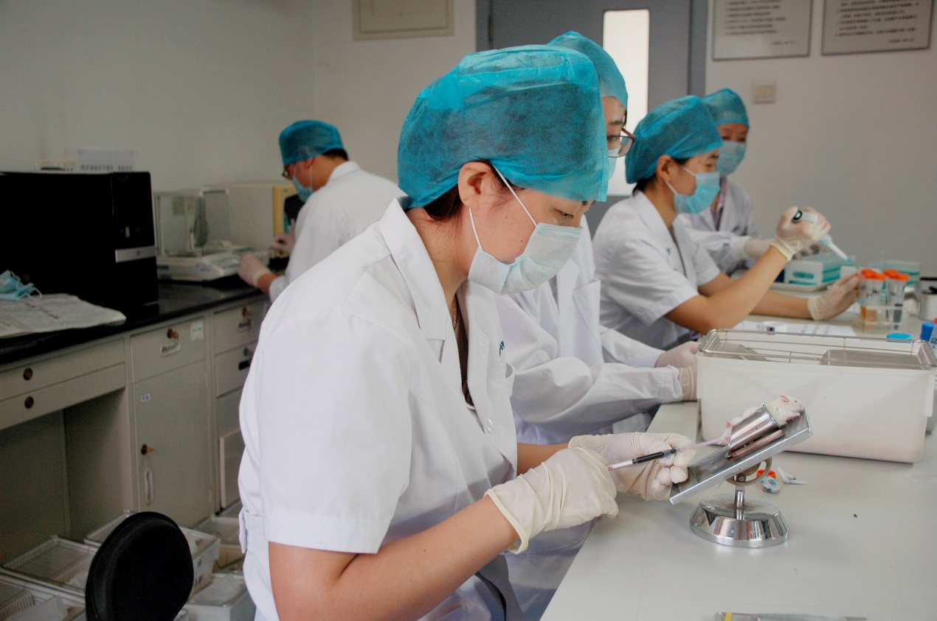
技术名称：中医药国际化（一带一路）注册路径与关键技术
所属团队：天士力医药集团股份有限公司
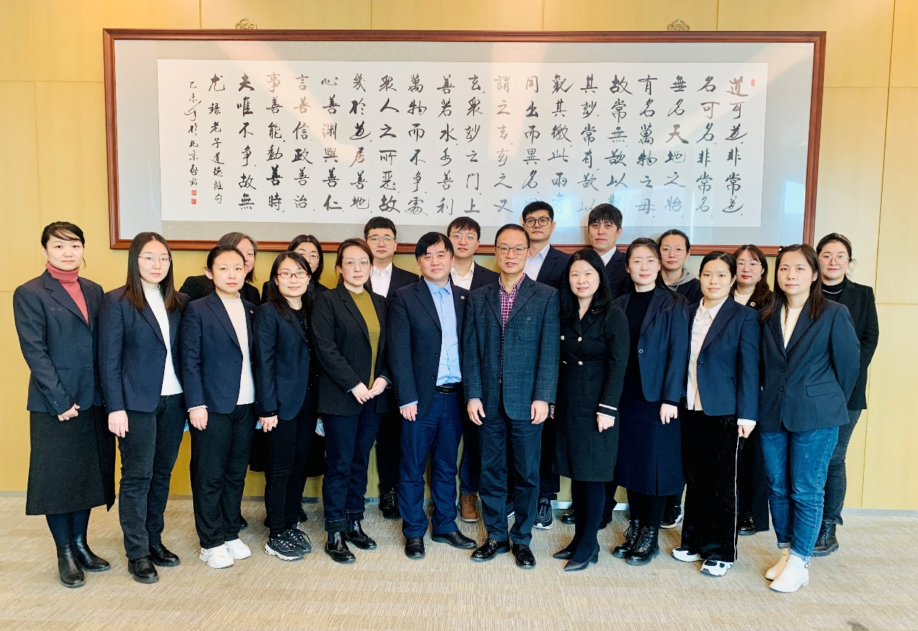
技术简介：以一带一路为主体的国家和地区作为中药国际化目标市场，研究分析相关国家和地区不同注册身份和注册路径对应的技术法规和要求，结合中药产品处方组成、提取工艺、药材和制剂质量标准、产品功效特征和生产质量管理体系国际GMP的符合性，开展和完成了现代中药产品处方、工艺技术、质量标准等不同层面的技术创新与提升，构建了产品在市场开拓过程中的知识产权保护体系，形成了中医药国际化工作思路和方案，为中国其他中医药企业和品种进入国际市场提供了参考。该技术共在40余个国家和地区，取得450多个注册批件（22个植物药处方药注册批件、159个非处方药和补充类药品注册批件、279个保健品注册批件），获得60余项专利授权。

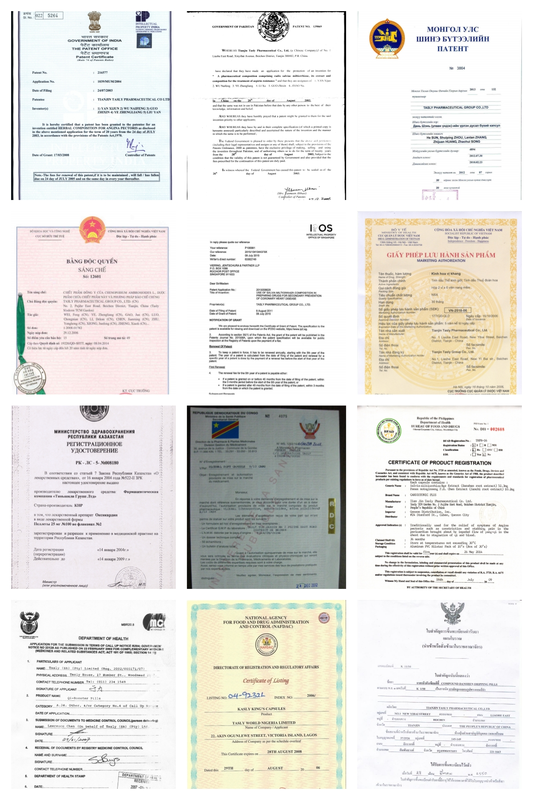

新锐企业
单位名称：浙江纳里数智健康科技股份有限公司
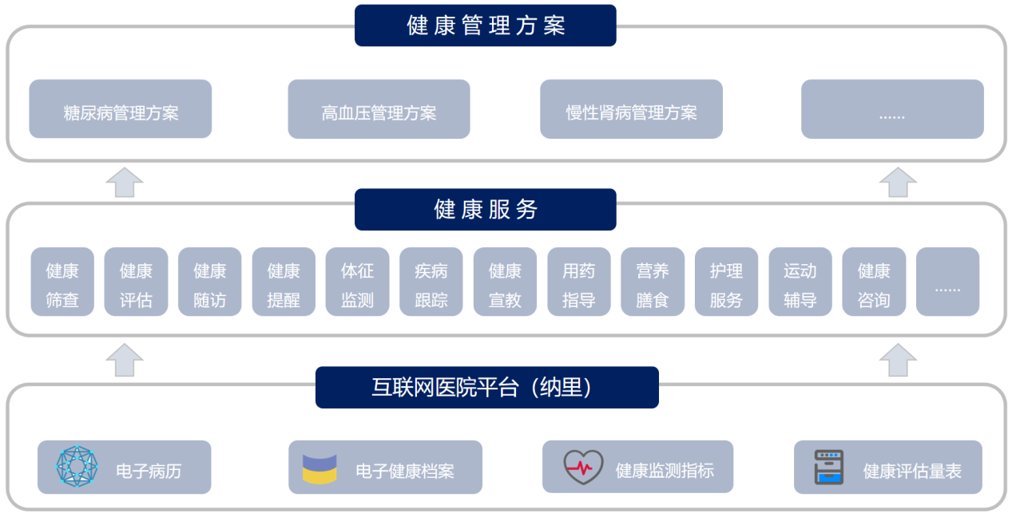
成果简介：公司开发中医诊疗全院健康管理服务平台，以中医知识文献、医疗健康大数据和人工智能引擎为基础，根据中医诊疗场景中健康管理服务的实际需要，基于云计算、大数据、人工智能等技术，研究患者医疗健康管理数据的整合、智能推广及精细化管理等关键技术。该成果应用于具有鲜明中医特色的综合性三级甲等中医医院，集医疗、教学、科研于一体，并依托中医院互联网医院平台进行拓展，打造具有中医专科特色的全院健康管理平台，通过糖尿病、高血压、慢性肾病单病种，探寻中医特色的全院健康管理模式，按照全病程管理、甚至全生命周期健康管理的目标发展，为患者提供诸如健康宣教、保健指导、慢性病管理等更专业、更全面、更适宜的服务。

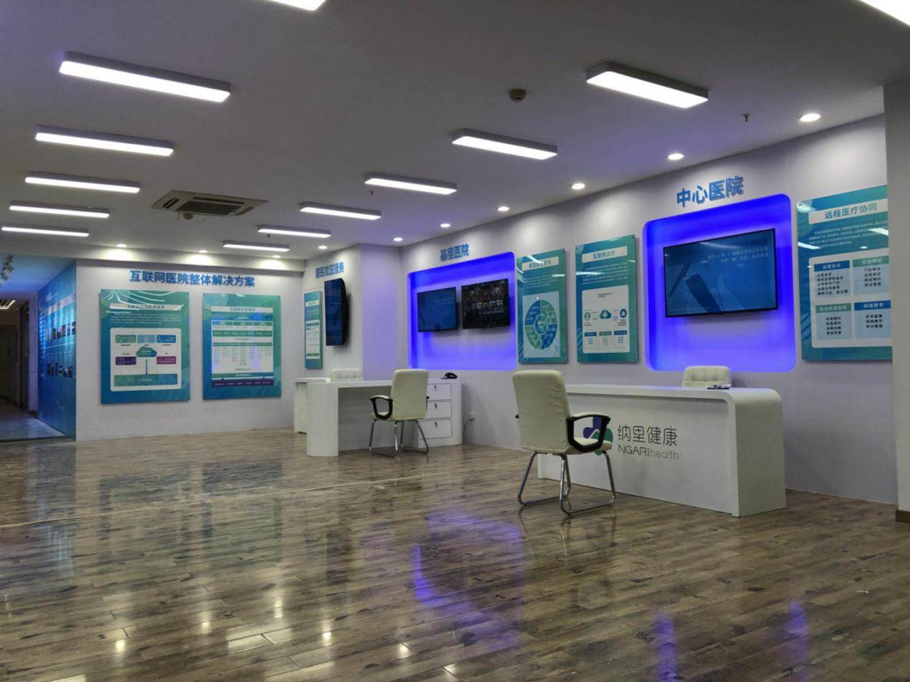

融通创新组织
单位名称：四川省中医药转化医学中心
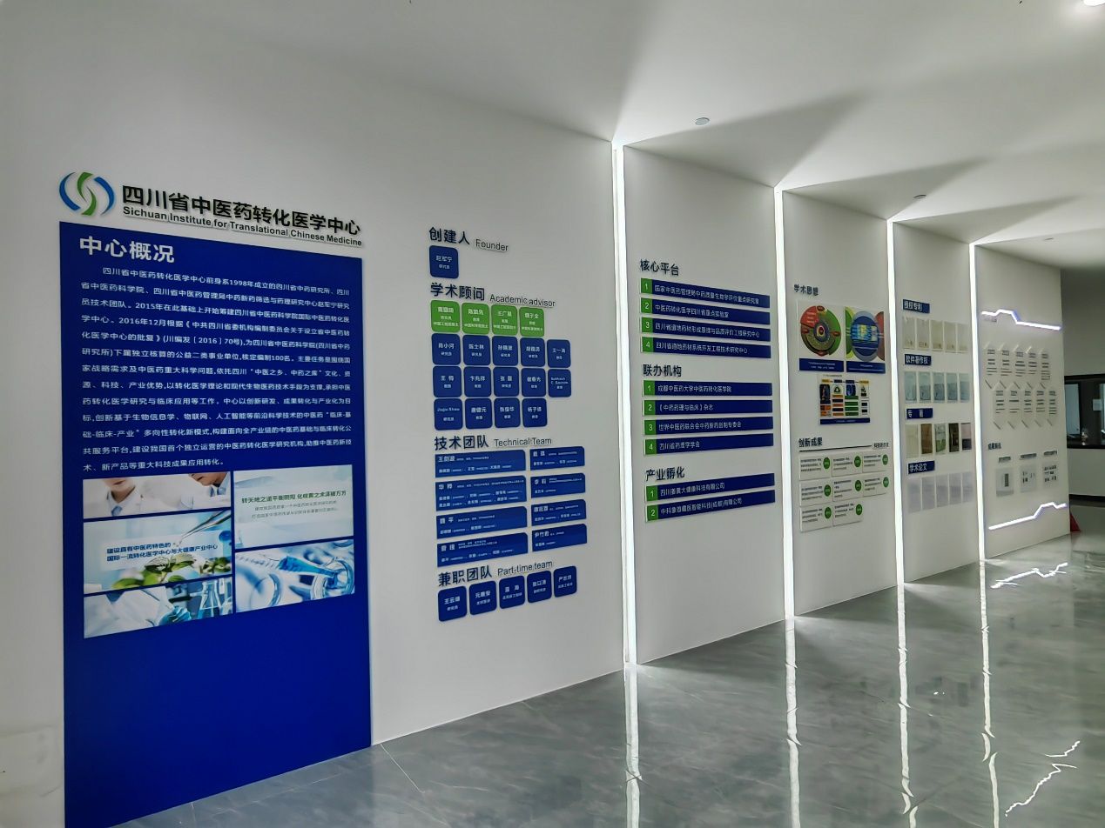
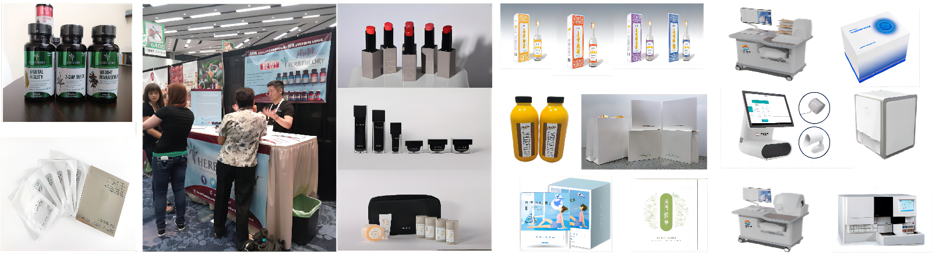
成果简介：四川省中医药转化医学中心于2015年6月开始筹建，2016年12月中共四川省机构编制委员会办公室正式批复成立，作为我国首个独立建制运营的中医药转化医学研究机构，中心基于国家中医药领域重大战略需求和四川省“中医之乡、中药之库”人文、资源、产业优势，创新基于生物信息学、物联网、人工智能等前沿科学技术的中医药“基础-临床-产业”相互开放、相互循环、相互转化的新型并行性研究新模式，构建面向中医药全产业链的“点-线-面-体”结合的中医药基础与临床转化公共服务平台，助推新技术、新产品、新装备等重大科技成果临床应用转化。团队首创中药复方适度调节原理等新假说，推动具有中药特色的审评技术体系建立；提出“分子版治未病——中医精准医学”等新思路、新方法，从分子层面揭示“未病”客观指标，开创中医精准医学新篇章；提出并构建全新的广义中药学学术体系、中药大品种培育体系与大健康产业服务体系，以指导中药大品种培育和推进中药大健康产业发展。近年来承担国家自然科学基金、重大新药创制等各级各类科研项目近100项；发表论文300余篇；主编、副主编《转化中医学-中药复方新药创制转化思路与方法》、《广义中药学导论-中药大品种与大健康产业发展思路与路径》等大型专著，并获世界中医药学会联合会中医药国际贡献奖-著作奖一等奖等。创制转化中药新药、经典名方、中医药技术装备、膳食补充剂、护肤品、日化品等80余项；启动研发10个中医药关键技术装备；获软件著作权15余项，技术标准19项，培养硕士、博士、博士后100余名，相关成果获多项科技进步奖。两个品牌BioTerra Herbs和Herbtheory共计30余个中药复方膳食补充剂获美国FDA颁发自由销售证书并在美国主流市场成功实现销售。中心团队以科技成果入股，组建四川姜黄大健康科技有限公司、中科象雄藏医智能科技（成都）有限公司、四川芸释新医学检验实验室有限公司。
技术经理人
姓 名：路遥
工作单位：北京中医药大学东方医院
成果简介：作为转化医学中心主任，起草北京中医药大学东方医院专利管理及成果转化制度，协助获得职务专利授权50余项，协助获批科技部“重大新药创制”、北京市科委“十病十药”等科技研发项目近20项，获批医疗机构中药制剂5项，成功转化科技成果9项，承接新药/器械临床试验、上市后再评价等药物研发项目数百项。牵头国家药监局委托事项《基于临床经验方-医疗机构制剂-中药新药研发模式的策略研究》课题研究工作，完成《制约医疗机构制剂向中药创新药转化过程中临床关键问题分析及对策》调研报告1篇，发表《浅析“三结合”审评证据体系对中药新药转化的作用》、《试论医疗机构中药制剂全生命周期管理》、《医疗机构制剂向中药创新药转化过程中临床关键问题思考》等研发相关论文5篇，并受邀在DIA临床试验创新论坛上进行主题报告。作为国家药监局中药审评审批改革专班首届成员，坚持以改革政策引导医疗机构的研发实践，建立起基于“三结合”的中药新药研发及管理模式，转化项目及经费逐年增加，近三年已完成4个中药复方制剂品种的技术评估及转移转化工作，技术交易额达4600余万元。

